М. Әуезов атындағы ОҚЗУ (ҚазХТИ, ОҚМУ, ОҚУ) түлектері туралы мәліметтер
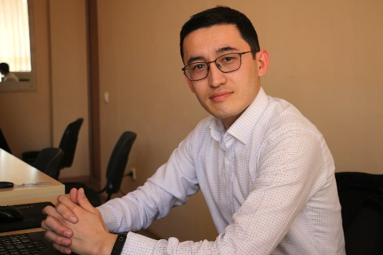

Аты Тегі Әкесінің аты Ахметов Даулет Маратович
Туған күні, айы, жылы: 1992.04.15
Оқыған жылдары (кезеңі):2010-2014 бакалавр 2014-2016 магистратура
Мамандығы (БББ): Тарих пәні мұғалімі
Жұмыс орны: Шымкент қаласының НЗМ ХББ, Нурсат мөлтек ауданы 1б
Байланыс деректері: 87087600822
Жылдар бойынша атқарылған қызметтері:
кезеңдері | Атқарылған қызметтері
2016 жылдан 2018 жылға дейін | Оңтүстік Қазақстан медицина академиясы  Тарих пәні мұғалімі
2018 жылдан қазірге дейін | ХББ Назарбаев Зияткерлік Мектебі, тарих пәні мұғалім

Жетістіктер (марапаттар, грамоталар, алғыс хаттар және т. б.) (бар болған жағдайда)

Сведения о выпускниках ЮКИУ имени М. Ауэзова (КазХТИ, ЮКГУ, ЮКУ)

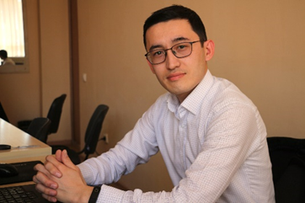

Фамилия Имя Отчество Ахметов Даулет Маратович
Дата рождения: 1992.04.15
Годы обучения (период): 2010-2014 бакалавр 2014-2016 магистратура
Специальность (ОП): Учитель истории
Место работы: НИШ ХБН г.Шымкент
Контактные данные: 87087600822
Занимаемые должности по годам:
Периоды | Занимаемые должности
с 2016 г. по 2018г. | Учитель истории в Медицинской академии города Шымкент
С 2018 по 2025г. | Учитель истории в Назарбаев интеллектуальные школы химико-биологического направления г.Шымкент

Достижения (награды, грамоты, благодарственные письма и т.д. )(при наличии)

Information about graduates of M. Auezov SKRU (KazIChT, SKSU, SKU)
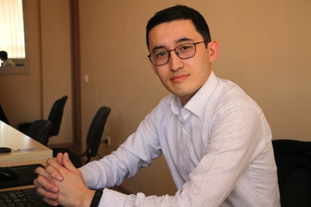

Full name Аkhmetov Daulet
Date of birth: 1992.04.15
Years of study (period): 2010-2014 student 2014-2016 master degree
Specialty (EP): History teacher
Place of work: NIS Chemistry and biology direction in Shymkent
Contact information: 87087600822
Positions held by year:
periods | Current positions
from 2016 to 2018 | Medical Academy in Shymkent as history teacher
From 2018 to 2025 | NIS Chemistry and biology direction in Shymkent as history teacher

Achievements (awards, diplomas, letters of appreciation and etc.) (if available)

